МАОУ «Голышмановская СОШ №1»

Проект
по экологии

На тему:
«Помогаю птицам»

Выполнил:
Ученик 4 «Б» класса
Бороздин Вадим
Классный руководитель:
Степанище

2020 год
Цели и задачи проекта
- Ближе познакомиться с природой.
- Внести свой вклад в охрану природы.
- Научиться мастерить экологическую кормушку для птиц.
- Провести время с пользой и развивать в себе творческие способности.

План
- Введение
- Немного о птицах
- Мастер класс по изготовлению кормушки
- Фотоотчет
- Вывод
- Список использованной литературы.

Введение
Мы живем в природе. И неразрывно связаны с ней. Природа это наш дом, ресурсы для нашей деятельности и окружающая среда.
Охраной природы занимаются экологи. Они изучают взаимосвязь природы и человека, влияние человека на природу как отрицательное, так и положительное, создают способы снижения отрицательного влияния.
Но и обычные люди могут принять участие в защите природы, её очищению и сохранению. Для этого достаточно соблюдать элементарные простые правила, которые знает любой ребенок:
- Не мусорить
- Экономить воду и свет
- Беречь растения
- Любить и не обижать животных
- Не разжигать костры
- Мастерить кормушки для птиц
- Принимать участие в субботниках.
Это лишь основные правила охраны природы, но есть и много других.
Если каждый человек будет выполнять хотя бы несколько этих или других правил, это будет огромный вклад в помощь охраны и защиты нашей природы.

Немного о птицах
Кто же не любит птиц. Эти красивые создания, которые радуют глаз, дарят красивые песенки и трели, оказывается, еще и приносят огромную пользу людям.
Птицы уничтожают вредителей – вредных насекомых, грызунов, гусениц, змей. Этим самым они оказывают пользу сельскому хозяйству. Если бы не птички, то на полях и в огородах вредители уничтожили бы урожай.
Птиц можно разделить: на зимующих и перелетных. Перелетные птички улетают в холодное время в теплые края, так как им не хватает корма – насекомые спят, повсюду снежный покров. К перелетным птицам относятся, например: жаворонок, ласточка, скворец.
А зимующие птицы не прихотливы, и могут жить на одном месте. Не улетая даже зимой. К ним относятся: дятел, снегирь, воробей, синица, ворона, голубь и другие. Но всё же зимующим птичкам трудно отыскивать корм зимой, под снегом. Люди могут помочь им, развешивая кормушки. Это так просто, но этим мы очень поможем птицам. А весной можно делать скворечники.
Птичий дом
Чуть растопит солнце вешнее на дворе у нас снежок,
Птичьи домики — скворечники мы сколотим из досок.
Тук-тук молотком, строим, строим птичий дом!
На дворе тепло и весело, лед ломается в реке,
Птичий домик мы повесили на березовом сучке.
Ждем, ждем, птички, ждем, прилетайте в новый дом!
Автор: О. Высотская

Изготовление экологической кормушки.
Кормушки бывают разных видов, делать их можно из чего угодно. Например, из коробок от новогодних подарков, из деревянных дощечек, из пластиковых бутылок. Время не стоит на месте и люди придумали делать экологические кормушки, когда даже если их сдует ветер, они не загрязнят природу, не испортят внешний вид леса, сада, их не заметет снегом.
Одна из таких интересных кормушек – это кормушка сделанная из апельсиновой корки. Что бы её сделать нужно апельсин разрезать пополам. Мякоть острожно выскребсти ложкой и съесть, в зимнее время витамин С, находящийся в апельсинах, очень полезен человеку. В пустой корочке нужно проделать 4 отверстия, в которые нужно будет продеть шерстянные нитки. Когда кормушка будет наполнена кормом, можно повесить ее на дерево.
Если ее случайно сдует ветром, и кожура упадет на землю, она просто превратится в естественный перегной. А шерстянные нитки хозяйственная птичка использует для строительства гнезда.
Наполнить такую кормушку можно ягодами боярышника, рябины, также можно насыпать овес, пшеницу, рис, просо, не жаренные семечки подсолнуха, не соленые орешки.
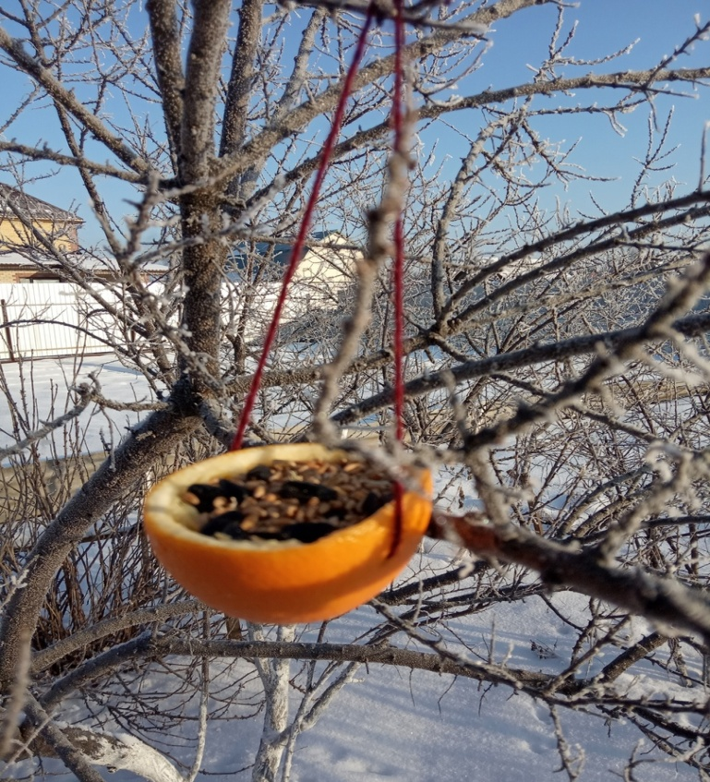
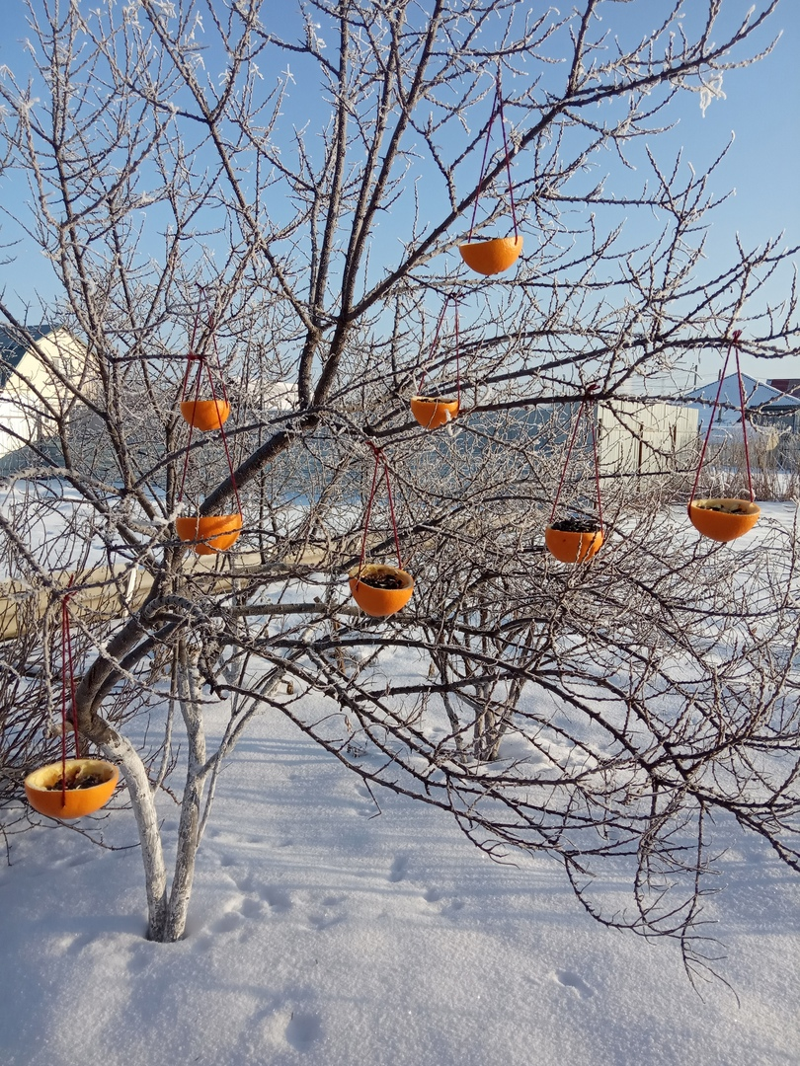

Вывод
Если мы поможем птичкам зимой, они помогут нам летом. Привыкнув к кормушкам, они и летом будут обитать в этих местах. Будут бороться с вредителями и спасут наш урожай.
А еще такие кормушки украсили зимние дерево, создали волшебное новогоднее настроение. Кажется мы попали в сказку.
Давайте и дальше беречь природу и помогать ей. Заботиться о ней и природа будет заботиться о нас.

Список использованной литературы.
- «Они зимуют рядом с нами» Е. Н. Анашкина , Ярославль : Хитон, 2010.
- «Восхитительные птицы» Эйвери, Марк, Москва : Азбука-Аттикус, 2019.
- «Развитие экологической культуры младших школьников на занятиях под открытым небом» , Базулина И. В, Москва: Начальная школа, 2005.
- «Покормите птиц зимой», Яшин А., Москва :Эксмо, 2000.
- «Стихи », Высотская О., Москва: Эксмо, 2003.

